

T.C.

FIRAT ÜNİVERSİTESİ TEKNOLOJİ FAKÜLTESİ

YAZILIM MÜHENDISLIĞI YMH 418 GÜNCEL KONULAR DERSİ PROJE DOSYASI
20.04.2020 – 24.04.2020

BÖLÜMÜ
: YAZILIM MÜHENDİSLİĞİ

NUMARASI :
15542525

ADI ve SOYADI
: ÇAĞDAŞ KARACA

III. Aşama - Verinin Karakteristiklerinin Analizi:

SimpleKmeans Algoritması:

K-means algoritması bir kümeleme algoritmasıdır. Kümeleme algoritmaları otomatik olarak verileri daha küçük kümelere yada alt kümelere ayırmaya yarayan algoritmalardır. Algoritma istatistiksel olarak benzer nitelikteki kayıtları aynı gruba sokar. Bir elemanın yalnızca bir kümeye ait olmassına izin verilir. Küme merkezi kümeyi temsil eden değerdir.

Algoritmanın amacı:
1- Küme içindeki değerler birbirlerine en çok benzemeli,
2- Kümeler birbirine mümkün olduğunca benzememeli
Bu istekleri gerçekleştirmek için algoritma tarafında sırasıyla şu adımlar gerçekleştirilmelidir:
1- Sınıf merkezlerinin belirlenmesi
2- Örneklerin mesafelere göre sınıflandırılması
3- Yapılan sınıflandırma sonrasında yeni merkezlerin belirlenmesi
4- İstenilen hale gelinceye kadar 2. ve 3. adımların algoritmik olarak tekrarlanması.

HAVA KİRLİLİĞİ

Hava kirliliği, insan sağlığı, canlı hayatına zarar verecek, eşya ve malzemelerin bozulmalarına, ekolojik dengenin bozulmasına neden olabilecek düzeyde katı, sıvı veya gaz formundaki kirleticilerin atosferde bulunmasıdır. Hava kirliliği, volkanik aktiviteler, orman yangınları, depremler ve bataklıklar gibi doğal nedenlerle oluşabildiği gibi, sanayileşme, ısınma, ulaşım ve enerji üretimi gibi insan aktivitelerine bağlı da oluşabilmektedir. Nüfus artışı, ve buna bağlı olarak artan şehirleşme ve sanayileşme eğilimi hava kirliliği sorununu beraberinde getirmektedir. Kuraklık, topoğrafik koşullar ve iklimsel özellikler de hava kirliliğinin düzeyini etkilemektedir. Endüstriler ve enerji santralleri, yüksek miktarda partikül madde, azot oksitler, kükürt oksitler, karbon monoksit, hidrokarbon, organik bileşik ve diğer kimyasalların atmosfere salınmasına ve hava kalitesinin azalmasına neden olur. Bu tesisler sadece yerel düzeyde insan ve çevre sağlığına zarar vermekle kalmaz, aynı zamanda bölgesel ölçekte asit yağmurları, ozon oluşumuna, ya küresel ölçekte ise iklim değişikliğine neden olarak dünyanın geleceği için yıkıcı sonuçlara sebep olabilirEndüstriyel tesislerin enerji üretimi veya ürün prosesi sırasında hava kirliliğine neden olabilen kirletici emisyonları oluşabilmektedir. Enerji üretimindeki hava kirliliğinin en büyük aktörü fosil yakıt kullanımıdır. 19. yüzyıldan beri kullanılmakta olan fosil yakıtlar insan ve çevre sağlığı açısından büyük tahribata neden olmuştur. Enerji ihtiyacı ulaşım sektöründe de kendini göstermektedir. Hava, deniz ve kara ulaşımı için gereken enerjinin çok büyük kısmı halen fosil yakıtlardan karşılanmaktadır.

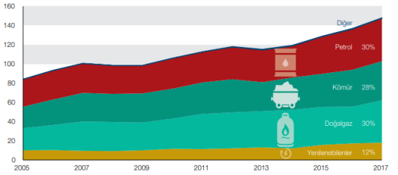
Görsel 1. Yıllara ve enerji kaynaklarına göre Türkiye'deki kullanımı

Proje de hava kirliliğinin ölçülmesinde kullanılacak olan maddeler aşağıda verilmiştir.

Azot dioksit (NO2)
Havanın içersinde ne zaman bir şey yansa, Azot oksitleri oluşacaktır. Bunun nedeni de, solumakta olduğumuz havanın temel olarak Azot (78%) ve Oksijen’den (21%) oluşması ve bunların da ortamda enerji (yanan maddelerden) bulunması durumunda birleşmeleri söz konusu olmaktadır.
En yaygın azot oksitler (genel olarak NOx tanımlanmaktadırlar) azot oksit (NO) ve Azot dioksit (NO2)’dir. Azot oksit (NO) kokusuz, renksiz bir gaz olup, içerideki yakıtın yüksek sıcaklıklarda yakılması sonucu elde edilir, örneğin otomobiller ve diğer karayolu araçları, ısıtıcılar ve pişiriciler. Hava ile temasa geçtiklerinde, derhal oksijen ile birleşmeye geçmekte ve sonucunda azot dioksit (NO2) oluşturmaktadırlar.
Bu kırmızı kahverengi renkte, alev almayan ve ayırt edici kokuya sahip bir gazdır. Önemli konsantrasyonlarda oldukça zehirli olup sonucunda ciddi gecikmeli etkisi görülen akciğer hasarları ortaya çıkmaktadır. Azot gazına mazur kalmanın diğer sağlık etkileri, nefessiz kalma ve göğüs ağrılarıdır. Azot dioksit kuvvetli bir oksidasyon ajanı olup, hava ile su buharı vasıtası ile reaksiyona girerek korozif nitrik asit oluşturdukları gibi, aynı zaman da toksik organik nitratlar da oluşturmaktadırlar. Bu durumda, ağaçların, balıkların ve hayvansal yaşamın ölümüne neden olan asit yağmurlarının oluşmasına neden olmaktadır. NO2 aynı zamanda toprak seviyesi ozon ve dumanlı sis oluşmasını sağlayan atmosferik reaksiyonlarda temel rol oynamaktadırlar.Azot dioksit trafik-alakalı bir kirletici olup, konsantrasyonları genel olarak kırsal kesimlere oranla kentsel kesimlerde daha yüksektir.
Partiküler Maddeler (PM10 ve PM2.5)
Partiküller aerodinamik çapları uyarınca tanımlanmaktadırlar, örneğin PM10 (aerodinamik çapları 10 µm den daha küçük olan partiküller) veya PM2.5 (aerodinamik çapları 2,5 µm den daha küçük olan partiküller). PM’in temel komponentleri sülfatlar, nitratlar, ammonia, sodium klorit, karbon, mineral tozları ve sudur. Madde, havada askıda bulunan organik ve inorganik maddelerin katı ve sıvı partiküllerinin bir kompleks karışımıdır. PM10 genellikle toprak kabuklu malzemeleri ile karayolu aracı ve endüstriyel tesis tozu içermektedir. PM2.5 ise ikincil derecede oluşmuş aerosoller, yanma partikülleri ve tekrar kondense olmuş organik ve metalik buharlardan oluşmuştur. Partiküler maddelerin asit komponentleri genellikle ince partiküller şeklinde oluşmaktadır. Daha ileri bir ayrıştırma ise partiküllerin orijinleri üzerinden birincil veya ikincil olarak sınıflandırılmaları olacaktır. Birincil partiküller atmosfere direkt olarak yayılırken, ikincil partiküller ise diğer kirleticilerin reaksiyonları sonucunda oluşanlardır. Kırsal çevrede oluşan ikincil partiküller genellikle, içersinde kükürt dioksit ve azot oksitler bulunan reaksiyonlar sonucunda oluşan sülfatlar ve nitratlar şeklindedir.

Troposferik (Atmosferin Alt Tabakalarında) Ozon (O3)
Ozon (O3), moleküler oksijen’in (O2) bir tri-atomik formudur. Madde toksik, uçuk mavi renkte, istikrarsız bir gaz olup, keskin bir kokuya sahiptir. Ozon özellikle stratosferde olmak üzere dünya yüzeyinden 19 ila 30 km. yukarıda doğal olarak bir tabaka şeklinde bulunmaktadır. Söz konusu yükseltilerde ozon, yer yüzeyine inmekte olan ultraviolet (UV) radyasyonunu filtre etmektedir. Yeryüzü seviyesinde ozon, insan sağlığına önemli bir tehdit arz etmektedir. Ozon güçlü bir oksitleyicidir.
Troposferik Ozon’un atmosferdeki ömrü yaklaşık 22 gündür.

Kirletici | Ana Kaynağı | Etkisi
Kükürtdioksit(SO2) | Fosil Yakıt Yanması, Taşıt Emisyonları | Solunum Yolu Hastalıkları, Asit Yağmurları
Azotoksitler(NOX) | Taşıt Emisyonları, Yüksek Sıcaklıkta Yakma Prosesler | Göz Ve Solunum Yolu Hastalıkları, Asit Yağmurları
Partikül Madde (PM) | Sanayi, Taşıt Emisyonları, Fosil Yakıt Yanması, Tarım Ve İkincil Kimyasal Reaksiyonlar | Kanser, Kalp Problemleri, Solunum Yolu Hastalıkları, Bebek Ölüm Oranlarında Artış
Karbonmonooksit(CO) | Eksik Yanma Ürünü, Taşıt Emisyonları | Kandaki Hemeoglobin İle Birleşerek Oksijen Taşınma Kapasitesinde Azalma, Ölüm
Ozon (O3) | Trafikten Kaynaklanan Azot Oksitler ve Uçucu Organik Bileşiklerin (VOC) Güneş Işığıyla Değişimi | Solunum Sistemi Problemleri, Göz Ve Burunda İritasyon, Astım, Vücut Direncinde Azalma

Tablo 1.Hava da tespit edilen maddeler, ana kaynakları ve maddelerin etkileri

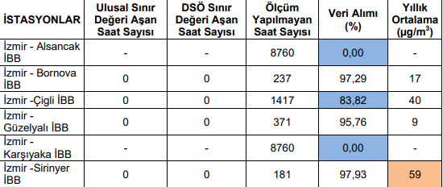

Tablo 2. İstasyonlardaki ölçümlere göre NO2 sınır değerlerini aşan, ölçüm yapılmayan gün sayıları, veri alımı yüzdeleri ve yıllık ortalamalar

Tablo 2 de bulunan veriler Çevre Mühendisleri Odasının 2018 yılı Hava Kirliliği Raporuna bakılarak elde edilmiştir. Alsancak ilçesi için projede kullanılmak üzere alınan veriler Meteoroloji Genel Müdürlüğünden alınmıştır.

Weka programı kullanılarak veri seti üzerinde sınıflandırma işlemi yapılması için veriseti programda çalıştırılmıştır. Elde edilen veriler bölge bölge ayırılarak tüm ilçeler için SimpleKmeans Algoritması kullanılarak aşağıdaki veriler elde edilmiştir.

Alsancak ilçesi için elde edilen veriler:
lk başlangıç noktaları (rastgele):

Küme 0: 2019/5 / 7,17,6.918762,5,98.287879
Küme 1: 2018/3 / 18,26,6.918762,4,98.287879

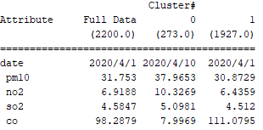

Kümelenmiş Örnekler

0 273 (% 12)
1 1927 (% 88)

0. Küme değeri 2019/5/7,17,6.918762,5,98.287879 1. Küme değeri 2018/3/18,26,6.918762,4,98.287879 olarak alınmış ve elde edilen verilere göre 2020/4/10 tarihinden 2020/4/1 tarihi arasındaki pm10,no2,so2,co değerleri kullanılarak oluşturulan modele göre küme değerleri %88 oranla 1. Kümeye ait olduğu anlaşılıyor. Yani 2020/4/1 tarihindeki elde edilen veriler 2018/3/18 tarinde elde edilen verilerle aynı kümede bulunmaktadır.

Bayraklı ilçesi için elde edilen veriler:

Küme 0: 2019/1 / 11,48,15.285714,3,4.465116
Küme 1: 2015/8 / 14,54,15.285714,1,4.465116
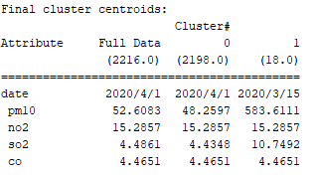

Kümelenmiş Örnekler

0 2198 (% 99)
1 18 (% 1)

Burada elde edilen verilere bakıldığında 2019/1/11 tarihinde elde edilen veriler 2020/04/1 tarihinde elde edilen verilerin sınıfına ait olduğu anlaşılıyor.

Bornova ilçesi için elde edilen veriler:

İlk başlangıç noktaları (rastgele):

Küme 0: 2018/10 / 1.125,1,3,1
Küme 1: 2016/2 / 11,29,22.371163,1,5

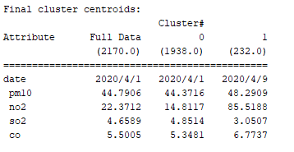
Kümelenmiş Örnekler

0 1938 (% 89)
1 232 (% 11)

Rastgele seçilen küme değerleri arasından 2020/4/1 tarihindeki değerler ile 2018/10/1 tarihinde elde edilen veriler ile aynı kümede bulunmaktadır.

Gaziemir ilçesi için elde edilen veriler:

Küme 0: 2018/4 / 13,46,2,16.847695,8,3.068966
Küme 1: 2017/2 / 6,44,2,16.847695,17,3.068966

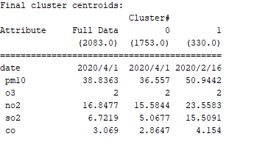

Kümelenmiş Örnekler

0 1753 (% 84)
1 330 (% 16)

2018/4/13 tarihinde elde edilen veriler ile 2020/4/1 tarihinde elde edilen veriler kümesiyle %84 benzerlik gösterdiği gözlemlenmiştir.

Çiğli ilçesi için elde edilen veriler:

Küme 0: 2014/9 / 25,22,10.516611,7,3.134775
Küme 1: 2019/5 / 29,18,11,5,3.134775

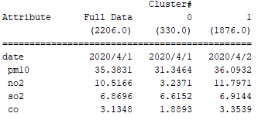

Kümelenmiş Örnekler

0 330 (% 15)
1 1876 (% 85)

Seçilen 1. Küme değeri 2019/5/29 tarihindeki veriler ile 2020/4/2 tarihinde elde edilen veriler %85 oranında benzerlik göstermektedir ve bu değere bakılarak aynı kümede oldukları belirlenmiştir.

Güzelyalı ilçesi için elde edilen veriler:

Küme 0: 2014/4 / 25,36,7,1,1
Küme 1: 2019/6 / 10,28,4,4,1

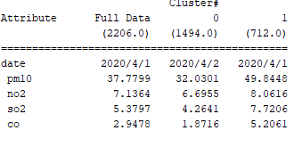
Kümelenmiş Örnekler

0 1494 (% 68)
1 712 (% 32)

2014/4/25 tarihinde elde edilen veriler ile 2020/4/2 tarihinde elde edilen veriler %68 oranında aynı kümede bulunmaktadır.

Karşıyaka ilçesi için elde edilen veriler:

Küme 0: 2018/10 / 3,20,8.529511,9,6.053908
Küme 1: 2019/4 / 1,16,8.529511,3,6.053908

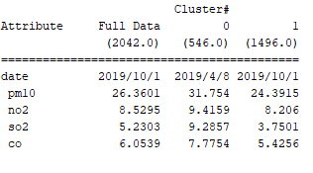
Kümelenmiş Örnekler

0 546 (% 27)
1 1496 (% 73)

2019/4/1 tarihinde elde edilen veriler ile 2019/10/1 tarihinde elde edilen veriler %73 oranında benzerlik gösterdiklerinden aynı kümede bulunmaktadır.

Veri Madenciliği algoritmaları kullanılarak veri setleri ile yapılan çalışma 27/04/2020-01/05/2020 tarihlerinde planan iş akışına göre daha detaylı bir şekilde aktarılacaktır.

Saygılarımla,
15542525 Çağdaş Karaca

